ДЕРЖАВНИЙ УНІВЕРСИТЕТ ТЕЛЕКОМУНІКАЦІЙ
КАФЕДРА ВИЩОЇ МАТЕМАТИКИ

ЗАТВЕРДЖУЮ
Завідуючий кафедрою вищої математики
професор ____________ О.В. Барабаш
31 серпня 2019 року

Тільки для викладачів

СЕМЕСТР III
МЕТОДИЧНІ РЕКОМЕНДАЦІЇ ДО ЛАБОРАТОРНОГО ЗАНЯТТЯ №5

ТЕМА: «ТЕОРЕМА БАЙЄСА. ПОСЛІДОВНІСТЬ ВИПРОБУВАНЬ. НАДІЙНІСТЬ МЕРЕЖ»

з навчальної дисципліни ВИЩА МАТЕМАТИКА
освітньо-кваліфікаційного рівня БАКАЛАВР

Лабораторне заняття розроблене
Доктором технічних наук Мусієнком А.П.

Київ – 2019

ПЛАН ПРОВЕДЕННЯ ЗАНЯТТЯ ТА РОЗРАХУНОК ЧАСУ

1. | Вступ | 5 хв.
2. | Повторення основних положень лекції | 10 хв
3. | Розв’язування задач з використанням програми Excel | 65 хв.
4. | Домашне завдання | 5 хв.
5. | Заключення | 5 хв.

Навчальна та виховна мета:
1. Студенти повинні знати теоретичні питання з теми: поняття графу, способи задання графу, операції над графами, маршрути в графі.
2. Студенти повинні вміти задавати граф у різні способи, визначати його складові та маршрути в графі.
3. Розвиток мислення студентів, залучення до вивчення математики, як необхідної складової освіти технічного фахівця.

ЛІТЕРАТУРА:

- Бардачов Ю.М. та ін. Дискретна математика. – К.: Вища школа, 2002. – 287с.
- Гаврилов Г.П., Сапоженко А.А. Задачи и упражнения по дискретной математике. – М.: ФИЗМАТЛИТ, 2004. – 416 с.

1. Повторення основних теоретичних положень:

- Основні поняття: подія та випробування Способи завдання булевих функцій.
- Алгебра випадкових подій
- Поняття ймовірності випадкової події
- Рівносильність та тотожність формул.
- Класичне визначення ймовірності.
- Обчислення ймовірностей випадкових подій з використанням комбінаторики

Основні теореми суми та добутку випадкових подій

Формула повної імовірності, теорема Байєса.

Ймовірність появи хоча б однієї події.

2. Розв’язування задач:
Формула Байєса
Приклад 1. Маємо N партій деталей, по 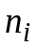 деталей у кожній. Відомо, що серед 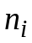 деталей 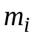 стандартних 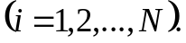 Із навмання взятої партії беремо одну деталь. Знайти ймовірність того, що вибрана деталь: а) стандартна; б) нестандартна.
Розв’язання. Позначимо події: 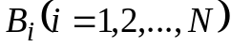 — «деталь узято з i-ї партії»; А — «узята деталь стандартна». Події 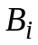 попарно несумісні й утворюють повну групу. Подія A може настати одночасно з деякою подією 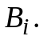 Задача розв’язується за формулою повної ймовірності:
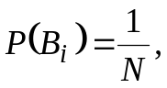
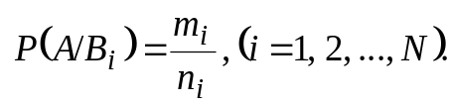
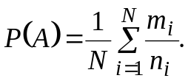
Імовірність події 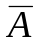 можна визначити відніманням від одиниці ймовірності події А, яку щойно знайдено.

Приклад 2. На двох верстатах-автоматах виробляють однакові деталі, які надходять на транспортер. Продуктивність першого верстата утричі більша, ніж другого, причому перший верстат виробляє нестандартну деталь з імовірністю 0,15, а другий — з імовірністю 0,2. Знайти ймовірність того, що навмання взята з транспортера деталь буде стандартною.
Розв’язання. Розглянемо події: 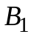 — «деталь виготовлено на першому верстаті»; 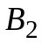 — «деталь виготовлено на другому верстаті»; А — «вибрана деталь стандартна». Події 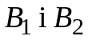 несумісні й утворюють повну групу, що ж до події А, то вона може відбутись одночасно з кожною із цих подій. Умовні ймовірності настання події А відомі. Згідно з умовою, що продуктивність першого верстата утричі більша, ніж другого, знаходимо 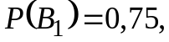 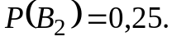 За формулою повної ймовірності маємо:

Приклад 3. Партію виготовлених деталей перевіряли два контролери. Перший перевірив 45 %, а другий — 55 % деталей. Імовірність припуститися помилки під час перевірки для першого контролера становить 0,15, для другого — 0,1. Після додаткової перевірки в партії прийнятих деталей виявлено браковану. Оцінити ймовірність помилки для кожного контролера.
Розв’язання. Розглянемо події: — «деталь перевіряв перший контролер»; — «деталь перевіряв другий контролер»; А — «виявлено браковану деталь». Події 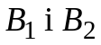 несумісні й утворюють повну групу. Подія А відбулась одночасно з однією із цих подій, імовірності яких потрібно переоцінити. Застосуємо формулу Байєса.
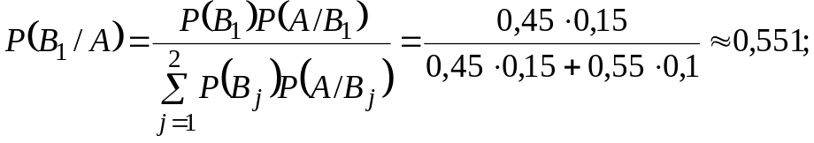
Отже, більш імовірно, що помилки припустився перший контролер.

Приклад 4. Маємо дві партії однакових виробів. Перша складається з 15 стандартних і 4 нестандартних, друга — із 18 стандартних і 5 нестандартних виробів. Із навмання вибраної партії взято один виріб, який виявився стандартним. Знайти ймовірність того, що другий навмання взятий виріб також буде стандартним.
Розв’язання. Розглянемо події: — «перший виріб взято з першої партії»; — «перший виріб узято з другої партії»; А — «перший узятий виріб стандартний»; С — «другий узятий виріб стандартний». За формулою повної ймовірності знаходимо ймовірність події А:
За формулою Байєса обчислюємо умовні ймовірності 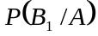 і 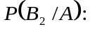
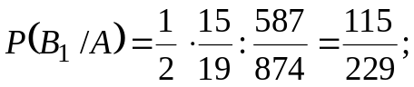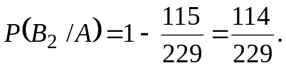
Імовірність події С знаходимо за формулою:
Умовні ймовірності такі: 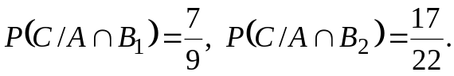
Отже,
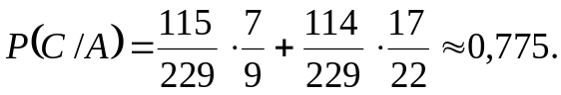

Ймовірність появи хоча б однієї події
Приклад 1. Студент здає два екзамени в сесію. Імовірність здати перший екзамен р₁ = 0,8. Імовірність здати другий екзамен р₂ = 0,7. Яка імовірність, що студент здасть хоча б один екзамен в сесію.
Розв’язання.
Імовірність події «не здасть перший екзамен» дорівнює:
q₁=1–р₁=1–0,8 = 0,2.
Імовірність «не здасть другий екзамен»:
q₂=1– р₂=1–0,7=0,3.
Обидві події незалежні. Імовірність події Р(А), де подія А – «студент здасть хоча б один екзамен», обчислюється за формулою (3):

Р(А)=1–q₁×q₂ =1–0,2×0,3=1–0,06=0,94.

Приклад 2. Три стрілка стріляють в ціль незалежно один від одного. Імовірність попадання в ціль для першого стрілка дорівнює 0,6, для другого 0,7, та для третього 0,75.
Знайти імовірність:
- Хоча б одного попадання в ціль, якщо кожний стрілок робить по одному пострілу.
- Одного і тільки одного попадання в ціль.
- «Попадуть в ціль тільки два стрілка».
- «Попадуть в ціль всі стрілки одночасно».
- Промахи всіх стрілків одночасно.
Розв’язання.
Нехай А, В, С – події, що полягають в тому, що в ціль попав перший, другий, третій стрілок. Із умови задачі:
Р(А) = 0,6; Р(В) = 0,7; Р(С) = 0,75.
1) Імовірність хоча б одного попадання в ціль дорівнює: Р(А+В+С).
за формулою (3):
P(A+B+C) = 1 – Q(A) × Q(B) × Q(C).

P(A+B+C)=1– (1–0,6)×(1– 0,7)×(1– 0,75)=1 – 0,4×0,3×0,25 =1 – 0,03 = 0,97.

2) Імовірність тільки одного попадання в ціль.
Нехай D – подія, яка полягає в тому, що в ціль попав тільки один стрілок. Події «хоча б одне попадання» та «тільки одне попадання» – різні події.
Імовірність події D може бути визначена за формулою:

.

Р(D)=0,6×(1–0,7)×(1–0,75)+0,7×(1–0,6 )×(1–0,75)+0,75×(1–0,6 )×(1– 0,7) = 0,205.

3) Імовірність того, що попадуть в ціль тільки два стрілка.
Нехай X – подія, яка полягає в тому, що в ціль попали тільки два стрілка.
Тоді:

P(X)=(1–0,6)×0,7×0,75+0,6×(1–0,7)×0,75+0,6×0,7×(1–0,75)=0,21+0,135+0,105=0,45.

4) Імовірність того, що попадуть в ціль всі стрілки одночасно.
Подія ABC – всі стрілки попали в ціль.
Імовірність того, що всі попадуть:

P(A×B×C) = P(A)×P(B)×P(C) = 0,6×0,7×0,75 = 0,315.

5) Імовірність промаху всіх стрілків одночасно 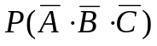.
Подія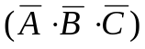 – всі промахнулись. Імовірність цієї події:

= 0,4×0,3×0,25 = 0,03.

Для перевірки правильності рішення можна скористатись формулою для повної групи подій (сума імовірностей дорівнює одиниці):

Р(D) + P(X) + P(A×B×C) + = 0,205 + 0,45 + 0,315 + 0,03 = 1.

Розв’язування задач:
Задача1.Два гральних кубики підкидають по одному разу. Побудувати простір елементарних подій - множину  і такі випадкові події:
1)А - сума цифр виявилася кратна 4;
2) В - сума цифр виявилася кратна 3.
Задача2.В електричну мережу увімкнено чотири електролампочки. При проходженні електричного струму в мережі кожна електролампочка із певною імовірністю може перегоріти або не перегоріти. Побудувати простір елементарних подій (множина ) - числа електролампочок, які не перегорять, і такі випадкові події:
1) А-із чотирьох електролампочок перегорить не більше як дві;
2) В-не менше як три. Обчислити 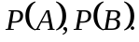
Задача4. Партія складається з 10 стандартних і 5 нестандартнх деталей. Із партії навмання беруть 5 деталей. Знайти імовірність того, що серед узятих деталей 3 виявилися стандартними.
Задача5. У цеху працює 10 верстатів-автоматів, кожний із яких з певною імовірністю може перебувати в робочому стані або в стані поломки. Яка імовірність того, що під час роботи верстатів-автоматів із ладу вийде три з них?
Задача6. На двох суміжних сторонах квадрата з довжиною, що дорівнює 1, навмання взято по точці. Знайти імовірність того, що відстань між цими точками не перевищить 0,5. ( ).
Самостійна робота по карточкам (зразок)
1. Відбувається простріл у мішень, яка являє собою десять концентричних кіл з радіусами 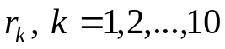, причому 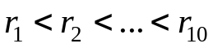.
а) Описати простір елементарних подій.
б) Описати подію 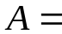{влучення в круг радіусу не більше 6}.
2. Підкидаються два гральних кубика. Знайти ймовірність події {число очок на першому кубику більше, ніж на другому}.
3. Студент підготував 60 питань з 70, винесених на екзамен. Знайти ймовірність того, що він знає відповіді на 3 питання, які попадуться йому в білеті.
- Проведено 20 пострілів по мішені і зареєстровано 18 влучень. Знайти відносну частоту влучень у мішень.
5.У середині квадрата зі стороною 4 см навмання вибрали точку. Знайти ймовірність того, що точка виявиться в середині вписаного в квадрат круга.

- В ящику міститься 100 деталей, з них 8 нестандартних. Знайти імовірність того, що навмання взята деталь буде стандартною.
- З 15 білетів, позначених числами від 1 до 15 навмання взяли один. Яка імовірність того, номер взятого білета буде число, що не ділиться на два, на три.
- Кожна з літер слова „інтеграл” написана на одній восьми карток. Картки змішуються. Яка імовірність того, що: 1)при витягненні 3-х карток з’явиться (в послідовності їх виходу) слово „три”; 2)з перших 4-х літер можна скласти слово „трал”.
- На кожній 5-ти карток записана одна з цифр:1;2;3;4;5. Картки змішують і потім навмання вибирають три з них. Яка імовірність того, що в порядку виходу цифр з’явиться число , що ділиться на 25.
- В прямокутник 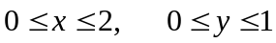 навмання ставиться точка. Яка імовірність того, що точка попаде в область вище кривої 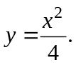
- Набір трицифрового номера виграшної облігації виконують триразовим викиданням з урни одного за одним трьох жетонів з цифрами від 1 до 5. Знайти імовірність того, що вибраний номер містить цифру три.

Розв’язати задачі
1. Двоє спортсменів стріляють в мішень по одному разу. Подія А- у мішень влучив 1-й стрілець. Подія В- влучив 2-й. Виразити через А та В такі події:
С- два влучення по мішені;
D- хоча б одне влучення по мішені;
E- лише одне влучення по мішені.
Відповідь: С= АВ; D= АВ+ А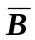+ 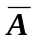В; Е= А+ В.
2.З партії деталей товарознавець обирає деталі вищого сорту. Імовірність того, що навмання взята деталь належить вищого сорту = 0,7. знайти ймовірність того з трьох деталей тільки дві будуть вищого сорту.
3. Від вокзалу відправились 2 автобуси. Імовірність своєчасного прибуття кожного з них = 0,92. Знайти ймовірність таких подій:
С – тільки один прийде своєчасно.
4. Від вокзалу відправились 2 автобуси. Імовірність своєчасного прибуття кожного з них = 0,92. Знайти ймовірність таких подій:
А- обидва автобуси прибудуть вчасно;
В – обидва автобуси запізняться;
С – тільки один прийде своєчасно.
5. Ймовірність хоча б одного влучення в ціль при трьох пострілах 0,875. Знайти ймовірність влучення при одному пострілі.
Відповідь:0,5
А- обидва автобуси прибудуть вчасно;
В – обидва автобуси запізняться;
Завлання 2.
1.У трьох клітках розводять кролів. В першій клітці 6 сірих та 4 білих, в другій - 5 сірих та 7 білих, в третій- 8 сірих та 2 білих. З навмання вибраної клітки взяли кроля. Яка ймовірність того, що він білого кольору?
Відповідь: 0,39.
2.До булочної завозять київські, празькі та трюфельні торти у співвідношенні 3:5:2. Ймовірність того, що київський торт виявиться несвіжим, дорівнює 0,1. Для празького та трюфельного тортів ці ймовірності 0,12 та 0,15. Знайти імовірність того, що покупець купить несвіжий торт.
Відповідь: 0,12.
3.До складального цеху надходять деталі від трьох інших цехів. Від першого надходить 45% усіх деталей, від другого - 35% і від третього - 20%. Перший цех допускає в середньому 6% браку, другий - 2% і третій - 8%. Яка ймовірність того, що до складального цеху надійде стандартна деталь?
Відповідь: 0,95.
Завдання № 3. Формула Байєса:
- Маємо три групи ящиків. До першої групи належить 5 ящиків, у кожному з яких 7 стандартних і 3 бракованих однотипних виробів, до другої групи-9 ящиків, у кожному з яких 5 стандартних і 5 бракованих виробів, а до третьої 3 ящики, у кожному з яких 3 стандартні і 7 бракованих виробів. Із довільно вибраного ящика три навмання взяті вироби виявилися стандартними. Яка ймовірність того, що вони були взяті з ящика, який належить третій групі?
Відповідь: 0,015.
- Кількість вантажівок на трасі- 30%, а легковиків - 70%. Ймовірність того, що вантажівка зайде на АЗС, дорівнює 0,5, а легковик - 0,6. До бензозаправки заїхала машина. Яка ймовірність того, що це вантажівка?
Відповідь: 0,263.
- Ймовірність того, що потрібна студентові сума грошей є в одного з його чотирьох друзів, дорівнює 0,6; 0,7; 0,8 та 0,9 відповідно. Знайти ймовірність того, що необхідна сума грошей є не менше ніж у одного із друзів.
Відповідь:0,9976.
3. Домашнє завдання:
1. У ящику 10 червоних і 6 білих ґудзиків. Навмання взяли 4 ґудзика. Яка ймовірність того, що серед взятих виявиться 2 білих ґудзика?
2. Відділ технічного контролю перевіряє вироби на стандартність. Ймовірність того, що виріб стандартний, дорівнює 0,8. Знайти ймовірність того, що з двох перевірених виробів тільки один стандартний.
3. Радист викликає кореспондента. Ймовірність того, що перший виклик прийнято, дорівнює 0,2, другий – 0,3. Знайти ймовірність встановлення зв’язку.
4. Є три набори деталей. Ймовірність того, що деталь з першого набору стандартна, дорівнює 0,8, з другого – 0,9, з третього 0,7. Навмання беруть одну деталь. Яка ймовірність того, що навмання вибрана деталь стандартна? Знайти ймовірність того, що ця деталь з третього набору.

5. У ящику 10 червоних і 6 білих ґудзиків. Навмання взяли 4 ґудзика. Яка ймовірність того, що серед взятих виявиться 2 білих ґудзика?
6. Відділ технічного контролю перевіряє вироби на стандартність. Ймовірність того, що виріб стандартний, дорівнює 0,8. Знайти ймовірність того, що з двох перевірених виробів тільки один стандартний.
7. Радист викликає кореспондента. Ймовірність того, що перший виклик прийнято, дорівнює 0,2, другий – 0,3. Знайти ймовірність встановлення зв’язку.
8. Є три набори деталей. Ймовірність того, що деталь з першого набору стандартна, дорівнює 0,8, з другого – 0,9, з третього 0,7. Навмання беруть одну деталь. Яка ймовірність того, що навмання вибрана деталь стандартна? Знайти ймовірність того, що ця деталь з третього набору.

Розробник ЛЗ – доцент, доктором технічних наук __________ Мусієнко А.П.

Додаток 1

Приклад. Задано множину цілих чисел Ω = {1, 2, …, 30}. Навмання з цієї множини беруть одне число. Яка ймовірність того, що воно виявиться кратним 5 або 7?
Розв’язання. Простір Ω містить n = 30 елементарних подій.
Позначимо через А подію, що полягає в появі числа, кратного 5, а через В у появі числа, кратного 7. Тоді дістанемо:
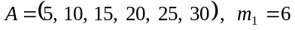;
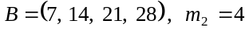;
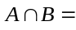 Ø.
Згідно з (1) маємо: 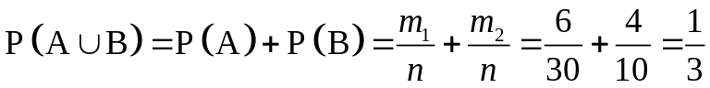.
Приклад. В урні містяться 30 однакових кульок, які пронумеровані від 1 до 30. Навмання із урни беруть одну кульку. Яка ймовірність того, що номер кульки виявиться кратним 3 або 5?
Розв’язання. Кількість усіх елементарних подій множини Ω n = 30.
Позначимо через А = {3, 6, 9, 12, 15, 18, 21, 24, 27, 30} (m₁ = 10) —
появу кульки з номером, кратним 3, а через В = {5, 10, 15, 20, 25, 30}
(m₂ = 6) — появу кульки із номером, кратним 5.
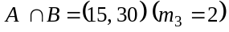 є подіями сумісними.
Згідно з (10) дістанемо
.
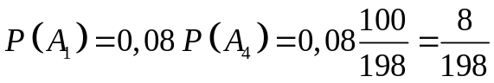.
Приклад. Задана множина цілих чисел. Ώ = {1, 2, 3, 4, 5, 6, 7, 8, 9, 10, 11, 12}. Навмання беруть одне число. Яка ймовірність того, що це число виявиться кратним 3, коли відомо, що воно є непарним?
Розв’язання. Нехай подія А — поява числа кратного 3, В — кратного 2.
Тоді А = (3, 6, 9, 12), m₁ = 4;
В = (2, 4, 6, 8, 10, 12), m₂ = 6;
А∩В = (6, 12), m₃ = 2;
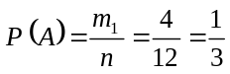; 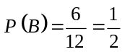; 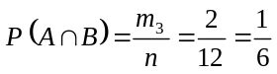;
Р (А / В) = 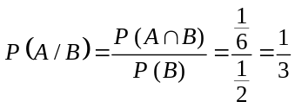.
Оскільки 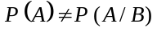, то події А і В є залежними.
Теорема множення імовірностей залежних подій.
Р (А ∩ В) = Р (В) Р (А / В) = Р (А) Р (В / А). (8)
Формула множення для n залежних випадкових подій А₁,А₂, … А₄:
Р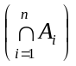 = Р (А₁) Р(А₂ / А₁) Р(А₃ / А₁А₂) … Р(А_{n} / А₁А₂ … А_{n–1}) (9)
Приклад. У ящику міститься 15 однотипних деталей. Із них 9 стандартні, а решта — браковані. Деталі виймають по одній без повернення. Так було вийнято три деталі. Обчислити ймовірності таких випадкових подій:
1) А — три деталі виявляться стандартними;
2) В — усі три виявляться бракованими;
3) С — дві стандартні й одна бракована.
Розв’язання. Нехай А_{і} — поява стандартної, 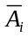 — бракованої деталі при і-му вийманні.
Подія 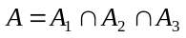, 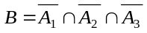, .
Оскільки випадкові події А_{і}, є залежними, то:
Р(А) = Р(А₁∩А₂∩А₃) = Р(А₁) Р(А₂ / А₁) Р(А₃ / А₁А₂) = 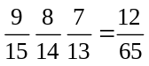;
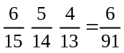.
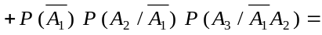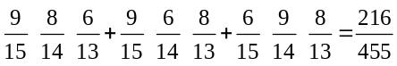.
Теорема множення імовірностей незалежних подій.
Р(А∩В) = Р(А) Р(В); (10)
Приклад. Три студенти складають на сесії екзамен з математики. Імовірність того, що перший складе екзамен, дорівнює 0,9, для другого та третього студентів ця ймовірність становить відповідно 0,8 і 0,7.
Обчислити ймовірності таких випадкових подій:
1) А — три студенти складуть екзамен;
2) В — три студенти не складуть екзамену;
3) С — два студенти складуть екзамен.
Розв’язання. Позначимо А₁, А₂, А₃ — випадкові події, які полягають у тому, що перший, другий і третій студенти складуть екзамен з математики. Тоді 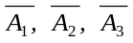 — відповідно не складуть. За умовою задачі маємо:
Р(А₁) = 0,9, Р(А₂) = 0,8, Р(А₃) = 0,7.
Тоді ймовірності протилежних подій такі:
Р(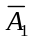) = 1 – Р(А₁) = 1 – 0,9 = 0,1;
Р(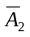) = 1 – Р(А₂) = 1 – 0,8 = 0,2;
Р(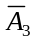) = 1 – Р(А₃) = 1 – 0,7 = 0,3
Позначимо події: 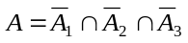, 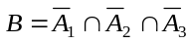,
.
Оскільки випадкові події А_{і}, (і = 1, 2, 3) є між собою незалежними, то
Р(А) = Р(А₁∩А₂∩А₃) = Р(А₁) Р(А₂) Р(А₃) = 0,9 · 0,8 · 0,7 = 0,504;
Р(В) = Р(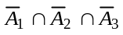) = Р(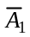) Р(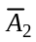) Р(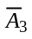) = 0,1 · 0,2 · 0,3 = 0,006;
.

Ймовірність появи випадкової події хоча б один раз
при 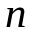 незалежних випробуваннях
Приклад . Прилад складається з чотирьох елементів, що працюють незалежно один від одного. Імовірність того, що перший елемент не вийде з ладу під час роботи приладу, є величиною сталою і дорівнює 0,95. Для другого, третього і четвертого елементів ця ймовірність дорівнює відповідно 0,9; 0,85; 0,8.
Яка ймовірність того, що під час роботи приладу з ладу не вийде хоча б один елемент?
Розв’язання. Нехай p₁ = 0,95 — імовірність того, що перший елемент не вийде з ладу. Для другого, третього та четвертого елементів ця ймовірність становитиме відповідно p₂ = 0,9; p₃ = 0,85; p₄ = 0,8. Імовірність того, що ці елементи вийдуть із ладу, дорівнюватиме відповідно:
q₁ = 1 – p₁ = 1 – 0,95 = 0,05;
q₂ = 1 – p₂ = 1 – 0,9 = 0,1;
q₃ = 1 – p₃ = 1 – 0,85 = 0,15;
q₄ = 1 – p₄ = 1 – 0,8 = 0,2.
Р(С) = 1 – q₁ q₂ q₃ q₄ = 1 – 0,05 ⋅ 0,1 ⋅ 0,15 ⋅ 0,2 = 1 – 0,00015 = 0,99985.

Використання формул теорії ймовірностей для оцінювання
Надійності роботи простих систем
Приклад. Електричні лампочки з’єднані за схемами, наведеними на рис. 9 і 10.
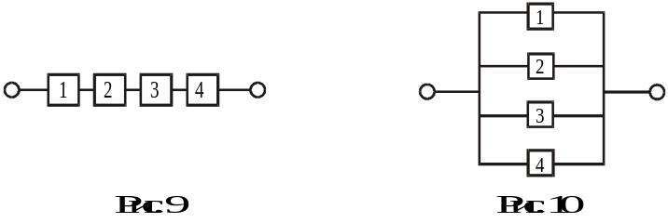
Імовірність того, що електролампочка не перегорить при ввімкненні в електромережу наведених схем, є величиною сталою і дорівнює р_{і} = 0,8.
Яка ймовірність того, що при ввімкненні в електромережу наведених схем у них буде електрострум?
Розв’язання. За відомим значенням р_{і} знаходимо q_{і} = 1 – р_{і} = 1 – 0,8 = 0,2
(і = 1, 2, 3, 4).
а) R = 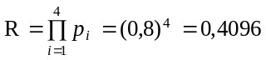;
б) 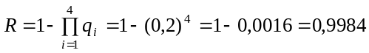.
Формула повної ймовірності та формула Байєсса
У разі, коли випадкова подія А може відбутися лише за умови, що відбудеться одна з несумісних випадкових подій В_{і}, які утворюють повну групу і між собою є попарно несумісними 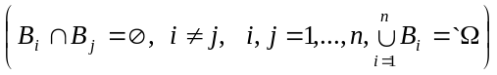, імовірність події А обчислюється за формулою 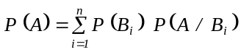, (15)
яка називається формулою повної ймовірності.
Випадкові події В₁, В₂, ... В_{n} називають гіпотезами.
Приклад. До складального цеху надходять деталі від трьох інших цехів. Від першого надходить 45% Імовірність події дорівнює сумі добутків умовних імовірностей цієї події по кожній з гіпотез на імовірності самих гіпотез. Яка ймовірність того, що до складального цеху надійде стандартна деталь?
Розв’язання. Позначимо через А появу стандартної деталі, В₁ — деталь надійде від першого цеху, В₂ — від другого, В₃ — від третього. За умовою задачі:
Р(В₁) = 0,45, Р(А / В₁) = 0,94;
Р(В₂) = 0,35, Р(А / В₂) = 0,98;
Р(В₃) = 0,2, Р(А / В₃) = 0,92.
Р (А) = Р (В₁) Р (А / В₁) + Р (В₂) Р (А / В₂) + Р (В₃) Р (А / В₃) =
= 0,45 ⋅ 0,94 + 0,35 ⋅ 0,98 + 0,2 ⋅ 0,92 = 0,423 + 0,343 + 0,184 = 0,95.

Застосовуючи формулу множення ймовірностей для залежних випадкових подій А, В_{і} (і =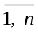), дістаємо
Р(А) Р(В_{і} / А) = Р (В_{і}) Р(А / В_{і}) →
→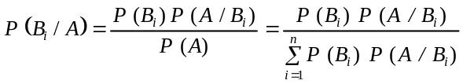. (16)
Залежність (16) називається формулою Байєса. Її використовують для переоцінювання ймовірностей гіпотез В_{і} за умови, що випадкова подія А здійсниться.
Після переоцінювання всіх гіпотез В_{і} маємо:
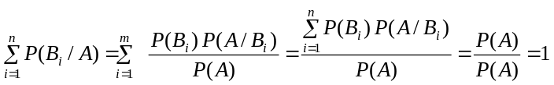.
Згідно з формулою Байєса можна прийняти рішення, провівши експеримент. Але для цього необхідно, аби вибір тієї чи іншої гіпотези мав ґрунтовні підстави, тобто щоб унаслідок проведення експерименту ймовірність Р(В_{і} / А) була близька до одиниці.
Приклад. Маємо три групи ящиків. До першої групи належить 5 ящиків, у кожному з яких 7 стандартних і 3 браковані однотипні вироби, до другої групи — 9 ящиків, у кожному з яких 5 стандартних і 5 бракованих виробів, а до третьої — 3 ящики, у кожному з яких 3 стандартні й 7 бракованих виробів. Із довільно вибраного ящика три навмання взяті вироби виявилися стандартними. Яка ймовірність того, що вони були взяті з ящика, який належить третій групі?
Розв’язання. Позначимо В₁, В₂, В₃ гіпотези про те, що навмання вибраний ящик належить відповідно першій, другій або третій групі. Обчислимо ймовірності цих гіпотез. Оскільки всього за умовою задачі 17 ящиків, то
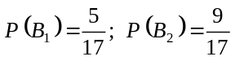; Р(В₃) = 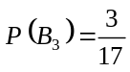.
Позначимо через А появу трьох стандартних виробів. Тоді відповідні умовні ймовірності:
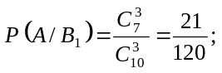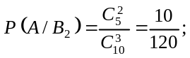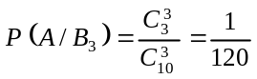.
За умовою задачі необхідно переоцінити ймовірність гіпотези В₃.


